Karta Pracy: 29.
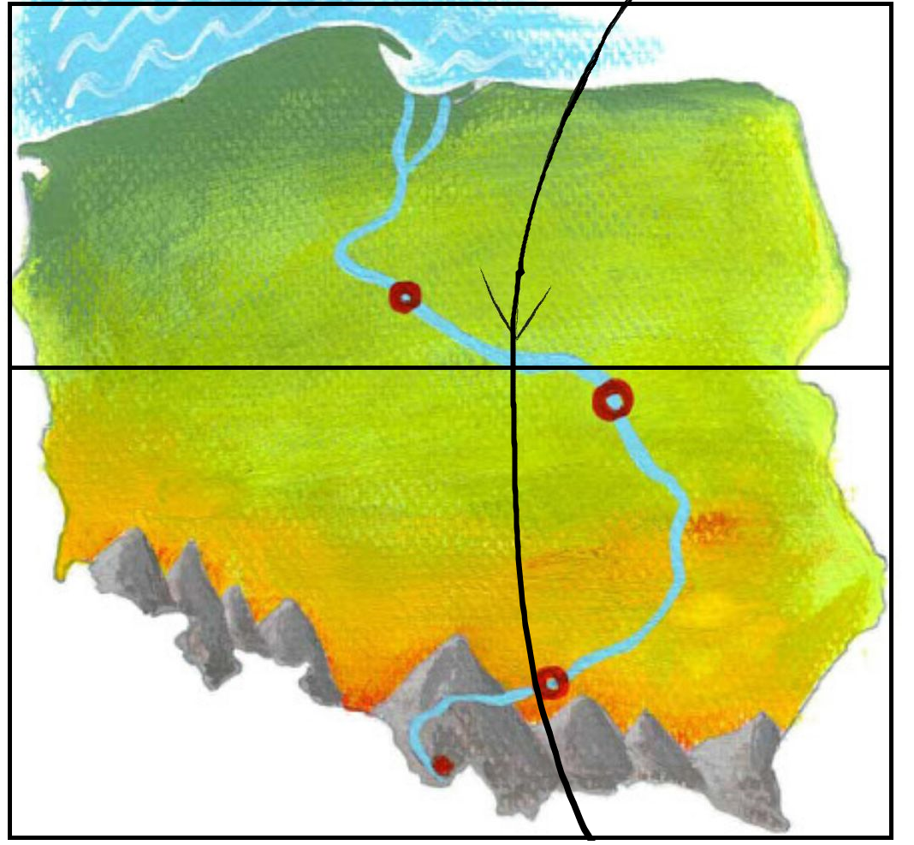
Wytnij puzzle po liniach, następnie ułóż je ponownie i naklej na kartkę.

